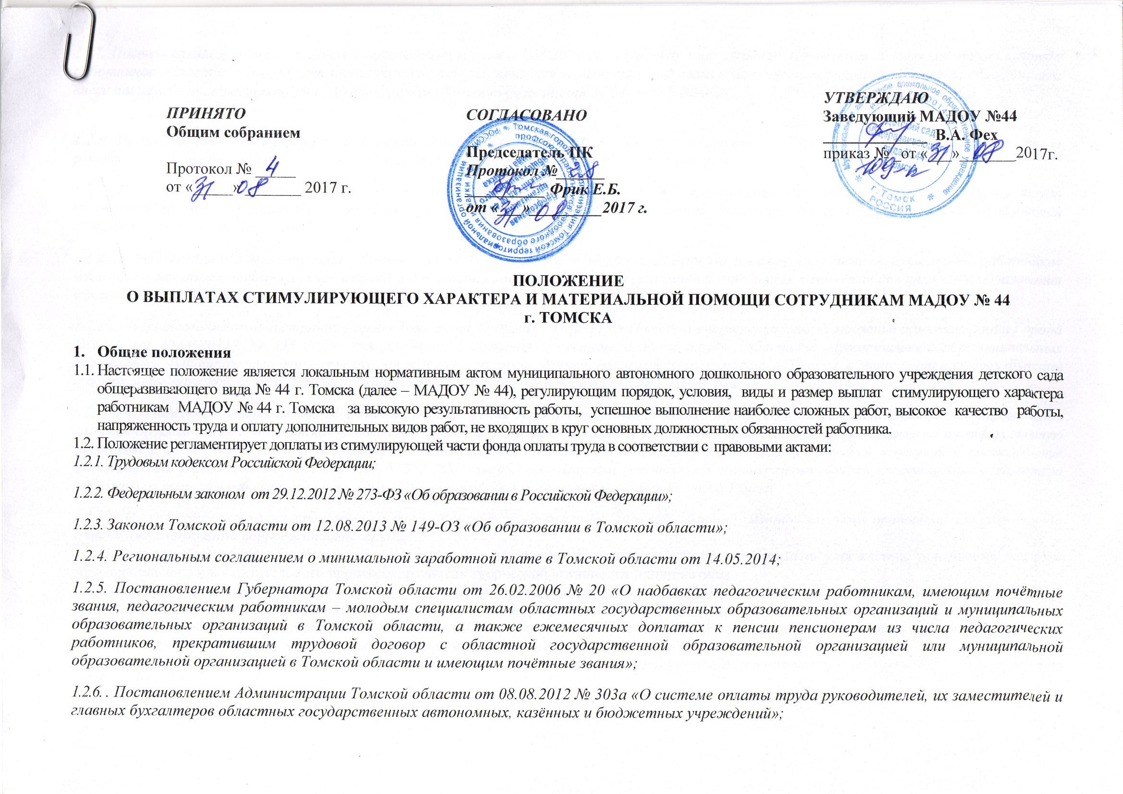

1.2.7. Постановлением Администрации Томской области от 17.08.2009 № 137а «Об утверждении Положения о системе оплаты труда работников областных государственных учреждений, находящихся в ведении Департамента общего образования Томской области, и о внесении изменений в постановление Администрации Томской области от 27.04.2009 N 80а».

1.2.8. Постановлением Администрации Томской области от 28.01.2010 № 34а «Об утверждении Положения о системе оплаты труда руководителей, их заместителей и главных бухгалтеров областных государственных казённых и бюджетных учреждений;
1.2.9. Постановлением администрации Города Томска от 19.11.2010 № 1243 «Об утверждении Положения о системе оплаты труда руководителей, их заместителей и главных бухгалтеров муниципальных учреждений, подведомственных департаменту образования администрации Города Томска».
1.2.10 Постановлением администрации г. Томска от 30.09.2009 № 933 «Об утверждении Положения о системе оплаты труда работников муниципальных образовательных учреждений, в отношении которых функции и полномочия учредителя выполняет департамент образования администрации Города Томска».,
1.2.11. Постановление администрации Города Томска от 31.08.2017 г. № 773 « О внесении изменений в постановление администрации Города Томска от 30.09.20119 № 933 « Об утверждении Положения о системе оплаты труда работников муниципальных образовательных учреждений, муниципального бюджетного учреждения психолого- медико- педагогической комиссии г. Томска, в отношении которых функции и полномочия учредителя осуществляет департамент образования администрации Города Томска»
1.2.11 Распоряжением департамента образования администрации Города Томска от 20.06.2013 №р322 «Об установлении ежемесячной персональной надбавки педагогическим и медицинским работникам муниципальных образовательных учреждений, а также изменений надбавки за квалификационную категорию с 01 апреля 2013»; 12 Постановление администрации Города Томска от 16.03.2010 N 225 "О внесении изменений в постановление администрации города Томска от 30.04.2009 N 351 "Об утверждении Порядка установления муниципальных доплат стимулирующего характера отдельным категориям работников муниципальных дошкольных образовательных учреждений города Томска
1.2.12. Иными нормативными правовыми актами Российской Федерации, Томской области, муниципальными правовыми актами города Томска, регулирующими вопросы оплаты труда.
1.3. Настоящее Положение разработано в целях усиления материальной заинтересованности работников учреждения, повышения качества образовательного и воспитательного процессов, развития творческой активности и инициативы.
1.4. Система выплат стимулирующего характера работников учреждения включает в себя ежемесячные персональные надбавки
*за выполнение особо важных и сложных работ с учетом уровня профессиональной подготовленности,
*сложности, важности выполняемой работы, степени самостоятельности и ответственности при выполнении поставленных задач,
* стажа работы в учреждении и других факторов в пределах обеспечения финансовыми средствами,
1.5. Распределение выплат стимулирующего характера по категориям персонала утверждается приказом заведующего с учётом мнения профсоюзного комитета.
1.6. Стимулирующие надбавки могут устанавливаться на конкретный период времени (месяц, квартал, полугодие, год).
1.7. Размеры премий работникам МАДОУ № 44 г, Томска устанавливаются по результатам мониторинга и оценки результативности деятельности всех работников МАДОУ № 44 г. Томска .
1.8. Работникам учреждения, занятым по совместительству, а также на условиях неполного рабочего времени, начисление надбавок стимулирующего характера производится пропорционально отработанному времени либо на других условиях, определённых трудовым договором.
1.9. Качество работы оценивается по двум группам критериев: результативности и деятельности.
1.10. При объявлении дисциплинарного взыскания за невыполнение или ненадлежащее выполнение своих должностных обязанностей, предусмотренных должностной инструкцией и трудовым договором, правил внутреннего трудового распорядка, при нарушениях трудовой и исполнительской дисциплины, нарушениях нормативных актов РФ, Томской области, муниципалитета, выплаты стимулирующего характера не устанавливаются на весь период взыскания.

2. Порядок установления стимулирующих выплат

2.1. В сентябре текущего года приказом заведующего утверждается состав согласительной комиссии по распределению стимулирующей части фонда оплаты труда работников МАДОУ № 44 г. Томска , выбранной на общем собрании трудового коллектива.
2.2 Состав комиссии формируется по решению общего собрания трудового коллектива в количестве 9 человек..
2.3. В состав комиссии по распределению выплат стимулирующего характера входит представитель Наблюдательного совета МАДОУ № 44 г. Томска.
2.4. Согласительная комиссии по распределению стимулирующей части фонда оплаты труда работников МАДОУ № 44 г. Томска на основании оценочных листов сотрудников составляют итоговые оценочные листы всех работников в баллах оценки и представляют на общем собрании комиссии. Общая комиссия утверждает оценочные листы. Работники МАДОУ № 44 г. Томска знакомятся с данными оценки собственной профессиональной деятельности, расписываются в оценочном листе, ставят дату ознакомления.
2.4. С момента ознакомления с результатами оценки собственной профессиональной деятельности в течение 3-х дней работники вправе подать, а комиссия обязана принять обоснованное письменное заявление работника о его несогласии с оценкой результативности профессиональной деятельности. Комиссия обязана осуществить проверку обоснованного заявления работника и дать ему обоснованный ответ по результатам проверки в течение 3-х дней после принятия заявления работника. В случае установления в ходе проверки факта нарушения норм настоящего положения, повлекшего ошибочную оценку профессиональной деятельности работника, выраженную в оценочных баллах, комиссия принимает меры для исправления допущенного ошибочного оценивания.
2.5. По истечении 3 дней решение комиссии об утверждении оценочного листа вступает в силу.
2.6. Все баллы, полученные всеми педагогическими работниками (или непедагогическими работниками), суммируются. Размер стимулирующей части фонда оплаты труда, запланированного на период, делится на общую сумму баллов. В результате получается денежный вес (в рублях) каждого балла. Этот показатель (денежный вес) умножается на сумму баллов каждого работника. В результате получается размер стимулирующих выплат каждому работнику за период.
2.7. Решение комиссии оформляется протоколом, на основании которого издаётся приказ по учреждению.
2.8. Председатель комиссии по распределению стимулирующей части фонда оплаты труда работников МАДОУ № 44 г. Томска представляет итоговые оценочные листы для издания приказа заведующего об утверждении размеров выплат стимулирующего характера по результатам работы за отчетный период.
2.9. Выплаты стимулирующего характера устанавливаются ежемесячно по графику:
2.9.1. До 20 числа текущего месяца: заполнение работниками оценочных карт деятельности работников.
2.9.2. До 25 числа текущего месяца: комиссии по распределению стимулирующей части фонда оплаты труда работников МАДОУ № 44 г. Томска составляют итоговые оценочные листы всех работников в баллах оценки и утверждают их на общем собрании комиссии.
2.9.3. До 27 числа текущего месяца : оформление решения приказом заведующего.
- Ежемесячные персональные надбавки

3.1.Работникам могут устанавливаться ежемесячные персональные надбавки за успешное выполнение наиболее сложных видов деятельности, напряженность, интенсивность труда, за работу, не входящую в круг должностных обязанностей, за воспитание и обучение детей- инвалидов ДОУ (с учётом уровня профессиональной подготовленности, сложности, важности выполняемой работы, степени самостоятельности и ответственности при выполнении поставленных задач и других факторов в пределах обеспечения финансовыми средствами)

3.2. Условия выплаты персональной надбавки:

№ | Наименование | Размер/руб.
3.2.1. | Педагогическим работникам:  - имеющий Почетные звания  - имеющий педагогический стаж более 25 лет | 2000 руб.  1000 руб.
3.2.2 . | За высокий уровень профессиональной подготовленности, важность выполняемой работы, высокий уровень ответственности выполнении поставленных задач педагогических работников:  (музыкальный руководитель, инструктор по физической культуре, педагог дополнительного образования, воспитатель, учитель- логопед) | Не более 6000 руб.
 | - за высокий уровень профессиональной подготовленности, важность выполняемой работы, высокий уровень ответственности при выполнении поставленных задач, высокий уровень самостоятельности старшего воспитателя, методиста. | 3000 руб.
 | • медицинского работника:  - за высокий уровень профессиональной подготовленности, самостоятельности при решении поставленных задач, важность выполняемой работы, высокий уровень ответственности старшей медицинской сестры за жизнь и здоровье детей, | 2500 руб.
 | - за высокий уровень подготовки к новому учебному году, благоустройство территории все категории работников ДОУ | 3000,00
 | * - за высокий уровень профессиональной подготовленности, важность выполняемой работы, высокий уровень ответственности при выполнении поставленных задач, высокий уровень самостоятельности лаборанта ТСО, делопроизводителя | 6000 руб.
 | • работника, выполняющего трудовую функцию по общеотраслевой профессии рабочего:  - за сложность и важность выполняемой работы, высокую степень самостоятельности вахтёра; | 2000 руб.
 | - за сложность и важность выполняемой работы, высокую степень самостоятельности младшего воспитателя;  Младшего воспитателя группы рационального использования | 2000 руб.  2500 руб.
 | - за высокий уровень профессиональной подготовленности, сложность и важность выполняемой работы, высокий уровень ответственности при выполнении поставленных задач рабочего по обслуживанию здания ( электрика) | 2000 руб.
 | - за высокий уровень профессионального мастерства, сложность выполняемой работы, машиниста по стирке и ремонту спецодежды, сторожам | 1500 руб.
 | - за сложность и важность выполняемой работы, ответственность при выполнении поставленных задач, большой объём работы повара, подсобного рабочего | 2000 руб.
 | - за большой объём и сложность работы грузчика | 1500 руб.
 | - за высокий уровень профессиональной подготовленности, важность выполняемой работы, высокий уровень самостоятельности и ответственности специалиста по кадрам | 4000 руб.
 | за высокий уровень профессиональной подготовленности, важность выполняемой работы, высокий уровень самостоятельности и ответственности кладовщика | 4000 руб.
 | - за сложность и большой объём работы дворника; | 2000 руб.
 | - за сложность и большой объём работы уборщика служебных помещений; | 2500 руб.
3.2.3. | За стаж работы (выслугу лет) педагогическим работникам в государственных и муниципальных образовательных учреждениях:  - от 3 до 5 лет;  - от 5 до 10 лет;  - от 10 до 25 лет;  - от 25 лет и выше | 600 руб.  800 руб.  1000 руб.  1000 руб.
3.2.4 | За стаж работы ( выслугу лет) медицинским работникам  от 3 лет  от 5 лет  до 7 лет  свыше 7 лет | 524  680,9  786  1021,2
32.5. | Медицинским работникам за квалификационную категорию  Вторая категория  Первая категория  Высшая категория | 375 руб.  525 руб.  1913 руб.
3.2.6. | За работу, не входящую в круг должностных обязанностей | 4 000 руб.
3.2.7. | За интенсивность работы  Воспитателям в группах для детей от 1-3 лет  Воспитателям в группах для детей от 3-7 лет  Младшим воспитателям в группах для детей от 1-3 лет  Младшим воспитателям в группах для детей от 3 до 7 лет | 2,94 руб.  2,51руб.  1,68 руб.  1, 43 руб.
32.8. | Медицинским работникам за квалификационную категорию  Вторая категория  Первая категория  Высшая категория | 375 руб.  525 руб.  1913 руб.
3.2.8. | Педагогическим работникам за квалификационную категорию  За первую  За высшую  Ежемесячная надбавка назначается на срок действия квалификационной категории | 1350 руб.  2025 руб.
3.2.9. | За работу с пенсионным фондом | 500 руб.
3.2.10 | За руководство профсоюзной организацией | 1000 руб.
3.2.11. | За выполнение обязанностей дежурного администратора | 500 руб. в месяц
3.2.12. | За ведение протоколов педагогических советов, общего собрания трудового коллектива, родительских собраний, психолого- медико- педагогического консилиума, комиссии по распределению стимулирующей части оплаты труда работников ДОУ | 500 руб. по каждому направлению
3.2.13 | Ежемесячная надбавка за стаж работы ( выслугу лет) выплачивается по основной должности по основному месту работы.  * педагогическим работникам, которым установлена продолжительность рабочего времени ниже нормы часов педагогической работы, установленной на ставку заработной платы, ежемесячные надбавки за стаж ( выслугу лет) устанавливаются пропорционально отработанному времени.
3.2.14. | Размер и условия выплат ежемесячной персональной надбавки за профессиональную подготовленность, сложность, важность выполняемой работы, степени ответственности при выполнении поставленных задач устанавливается руководителем с учетом мнения профсоюзного комитета.

3.3. Персональные надбавки, указанные в п. 3.2.1., п.3.2.2,, устанавливаются с учётом отработанного времени (пропорционально отработанному времени)

4. Воспитателям и младшим воспитателям устанавливаются доплаты стимулирующего характера за интенсивность работы в зависимости от количества воспитанников в группе за день. Размер доплаты за одного воспитанника определяются муниципальным правовым актом начальника департамента в соответствии с настоящим Положением

5.Надбавка рабочим за выполнение особых работ

5.1. Рабочему, устанавливаются надбавки стимулирующего характера за выполнение особых работ в случае особой сложности, важности, интенсивности порученных ему работ, особой степени самостоятельности и ответственности, которая должна быть проявлена при их выполнении, а также с учётом обеспечения финансовыми средствами.
5.2. Перечень работ:

№ п/п | Наименование | Размер/руб.
4.2.1. | Аварийные работы | 4000 руб.
4.2.2. | Сложные работы, производимые во время текущего ремонта | 4000 руб.
4.2.3. | Опрессовка отопительной системы | 4000 руб.
4.2.4 | Выполнение особо важных и срочных работ | - руб..

6.Работникам МАДОУ № 44 г. Томска устанавливаются в пределах обеспечения финансовыми средствами следующие премии:

5. 1.За качество выполняемых работ каждому работнику МАДОУ ежемесячно, по критериям определенным данным Положением один раз в месяц;
5.2.за добросовестный труд и в связи с празднованием Дня дошкольного работника, 23 февраля, 8 –е марта, Нового года- 1000 рублей;
5.3.за добросовестный, многолетний труд и в связи с юбилейными датами: 50, 55, 60, 65 лет – женщины, 55, 60, 65 лет – мужчины- 5 000 рублей,

5.4. За выполнение особо важных и срочных работ

7 . При определении показателей и условий премирования учитываются следующие критерии:
* высокие результаты и качество выполняемых работ;
* успешное и добросовестное исполнение работником своих должностных обязанностей;
* инициатива, творчество и применение в работе современных форм и методов организации труда;
* качественная подготовка и проведение мероприятий , связанных с уставной деятельностью учреждения;
* участие в выполнении особо важных работ и мероприятий;
*
8. Размер выплат стимулирующего характера (ежемесячные персональные надбавки, премии) конкретного работника МАДОУ может быть снижен при ухудшении показателей его работы, снижения её качества, нарушений трудовой дисциплины, наличие обоснованных жалоб от родителей, а так же по иным основаниям.
8.1. Отмена стимулирующих выплат определяется следующими причинами:
* окончание срока действия стимулирующих выплат;
* административное взыскание к работникам за нарушение трудовой дисциплины, невыполнение должностных обязанностей и приказов по МАДОУ, а также в случае обоснованных жалоб от родителей воспитанников на действия работника МАДОУ;
* увольнение работника в отчетный период.
8.2.Снижение и отмена стимулирующих выплат производится по решению совместной комиссии МАДОУ (администрация, профсоюзный комитет МАДОУ и комиссии по распределению стимулирующих выплат (КРСТ)).
8.3.Выплаты стимулирующего характера производиться пропорционально отработанному времени.

9.Материальная помощь.
9.1. Общие положения.
Из фонда оплаты труда работникам дошкольного образовательного учреждения оказывается материальная помощь.
Решение об оказании материальной помощи и её конкретных размерах принимает руководитель учреждения на основании письменного заявления работника.
Основания и размер материальной помощи работникам определяются с учетом мнения профсоюзного комитета.
Материальная помощь не является составной частью заработной платы работника.

9.2. Условия оказания материальной помощи.
№ п/п | Условия | Размер
1. | Для приобретения путёвки для лечения или поправки здоровья после перенесённого или хронического заболевания | Два должностных оклада
2. | В связи с необходимостью оплаты тяжёлого и продолжительного лечения | 7 000 рублей
3. | В связи с погребением близких родственников, в случае смерти работника, материальная помощь может быть оказана членам его семьи | 7 000 рублей
4. | При несчастных случаях ( травмы, аварии, пожары) | 5000 рублей
5. | Тяжёлое материальное положение | 4 000 рублей

9. Заключительные положения.
8.1. Настоящее Положение вступает в силу с 01.09.2017 г.
8.2. Изменения в настоящее Положение вносится общим собранием учреждения по предложению заведующего, педагогического совета, профсоюзного комитета.

